Exercice commun SVT-PC
Utilisation d’une carte barométrique

Le lien PC-SVT peut être établi à travers l’étude d’une carte barométrique lié à un évènement climatique particulier, l’évènement développé dans certains manuels de SVT étant la tempête du 27/12/1999.

Partie A. Un baromètre d’appartement est constitué d’une boîte métallique, vidée de son air. Son couvercle est formé d’une mince feuille flexible d‘acier cannelé. A l’intérieur de la boîte est placé un ressort. Une aiguille reliée au couvercle permet de lire la pression atmosphérique sur un cadran, étalonné partir d’un baromètre de référence.
La surface du couvercle est de 20 cm⁻³.

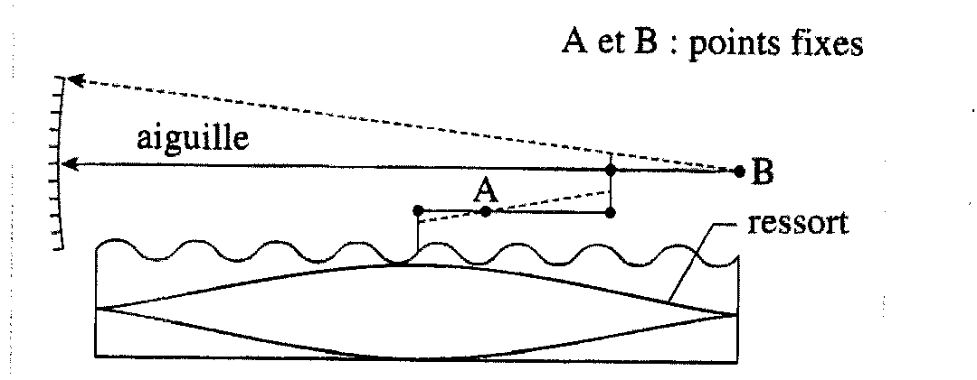

1. Quel est le dispositif qui évite l’écrasement de la boîte ?

2. Calculez la force pressante s’exerçant sur le couvercle lorsque la pression est de 1,00 bar.

3. Par mauvais temps, comment la pression varie-t-elle ? Comment se déplace le couvercle de la boîte ? Comment se déplace l’aiguille ?

Partie B. Le document ci-dessous présente la carte barométrique de l’Europe de l’Ouest le 26/12/1999. La pression atmosphérique est exprimée en hPa.

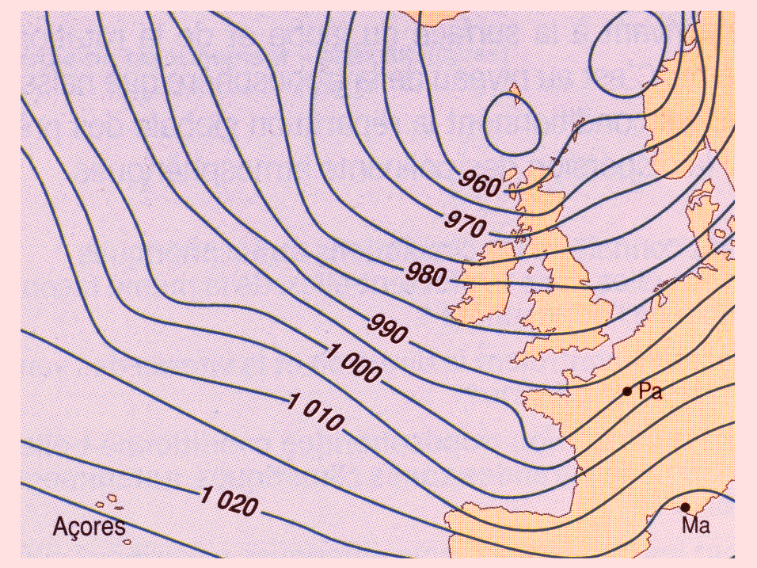

- Les courbes présentes sur la carte sont des isobares. De quoi s’agit-il ?
- Déterminez en Pa la pression aux Açores, à Paris.
- Localisez sur la carte le centre de la dépression. Proposez en justifiant votre réponse le sens des vents.
- La France a été le lendemain le siège d’une tempête (27/12/2005) qui a provoqué de nombreux dégâts. Le tableau ci-dessous présente pour plusieurs viles de France : la vitesse maximale du vent, l’heure et la pression correspondantes.

Villes | Brest | Paris | Strasbourg
Vitesse maximale du vent en km.h⁻¹ | 172 | 148 | 144
Pression en hPa | 980 | 960 | 960
Heure | 4h (matin) | 7h (matin) | 10h (matin)

Proposez une explication météorologique à la tempête du 27/12/99.

Correction de l’exercice :

Partie A.

1. Le ressort situé l’intérieur de la boîte métallique évite l’écrasement de celle-ci.
2. Soit F la valeur de la force pressante s’exerçant sur le couvercle de surface S, soumis à la pression atmosphérique p :

F = pS avec p = 1,00.10⁵ Pa et S = 20 cm² = 20.10⁻⁴ m²

F = 200 N

3. Par mauvais temps (dépression), la pression atmosphérique diminue, ce qui entraîne une diminution de la force pressante. Donc le couvercle est plus bombé. Le levier de l’aiguille pivote et la pointe de l’aiguille se déplace vers le bas car les points A et B sont fixes.

Partie B.

1. Les isobares relent des points où la pression atmosphérique est la même. Ces courbes ont été tracées tous les 5 hPa.

2. P_{Açores} = 1025 hPa = 1,025.10⁵ Pa, P_{Paris} = 1000 hPa = 1,000.105 Pa
3. Les masses d’air se déplacent des zones de haute pression vers les zones de basse pression donc du Sud vers le Nord pour le secteur considéré.
L’effet Coriolis entraîne une déviation apparente de ces vents : les vents se dirigeant vers le Nord dans l’hémisphère Nord sont déviés vers la droite donc ici vers l’Est.
Les vents engendrés par la dépression présentée sur la carte étaient orientés du SO vers le NE et tournaient autour de la dépression.

4. La pression très basse mesurée à Best, puis à Paris, puis à Strasbourg est celle mesurée la veille de la tempête au Nord de la Grande-Bretagne. Le coeur de la dépression s’est donc déplacé et a traversé la France d’Ouest en Est engendrant des vents violents.

